ZX-GO+

Manual de uso y configuración del ZXGO+

ZX-GO+

Teclado

El teclado de Spectrum es capaz de simular varias pulsaciones de teclado por defecto, para el resto será necesario usar el teclado externo PS/2.
Acción | Core | CAPS SHIFT + SYMBOL SHIFT
Hard reset (como el “boot”) | ZX Spectrum | B
Soft reset (como el “NEW”) | ZX Spectrum | N
NMI | ZX Spectrum | Y
Modo de teclado | Todos | U (y pulsar tecla de modo)
  0 | ZX Spectrum
  1 | Amstrad CPC
  2 | MSX
  3 | Commodore 64
  4 | Atari
  5 | BBC Micro
  6 | Acorn
  7 | Apple II
  8 | Commodore VIC
  9 | PC XT
  A | ORIC Atmos
  B | Sam Coupe
  C | Jupiter Ace
F1-F10 | Todos, excepto ZX Spectrum en modo ZXPURE | Número
F11  F12 | Todos, excepto ZX Spectrum en modo ZXPURE | Q  W
Conmuta el modo de salida de video (RGB/VGA) | ZX Spectrum | G
Modo de teclado: rota entre los modos de teclado, en los cuales sólo estarán activas ciertas combinaciones de CAPS SHIFT + SYMBOL SHIFT | ZX Spectrum | J
  Modo | Combinaciones activas
  ZXPARTIALCOMBOS | Sólo las de ZX Spectrum (B, N, G, Y, J)
  ZXFULLCOMBOS | Todas
  ZXPURE | J
VGA (Acorn) / RePág (disco anterior C64)  RGB (Acorn) / AvPág (disco siguiente C64) | Acorn / C64 | E  R
CTRL+RePág (retroceder 10 discos)  CTRL+AvPág (avanzar 10 discos) | C64 | D  F
CTRL+F12 (kernel estándar de C64 para carga en cinta) | C64 | S
F8+F10 (para salir de la ROM de BASIC) | Atari | S
Guardar modo de teclado (no se pierde tras desenchufar el ZX-GO+) | Todos | X
Versión del “firmware” del teclado (Arduino) | Todos | V
Mapea/desmapea OPQA a cursores (pensada para juegos de PC) | PC XT | C
Activa modo ALT sólo para la siguiente pulsación de tecla de función (F1 a F12), este modo queda desactivado tras la pulsación de la tecla de función | PC XT | L
F10 | Next | A
Tabla actualizada a la Release 7 de ZXUNOPS2
Además en la pantalla de arranque puedes pulsar:
Entrar en la BIOS | CAPS SHIFT + 1
Menú de selección de “core” | CAPS SHIFT + 2
Menú de selección de ROM | CAPS SHIFT + SPACE
Menú de selección de ROM alternativo | CAPS SHIFT + 6 o Joystick Abajo
Entrar en modo “rooted” | SYMBOL SHIFT + B

Conectores
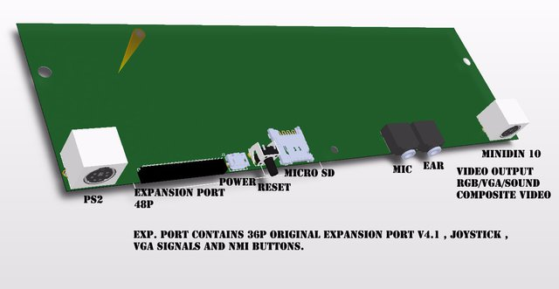
La placa de ZX-GO+ tiene las siguientes conexiones:
- RGB: colocada en la posición donde estaba el conector de TV, usando un conector DIN-9. El fabricante venderá cables apropiados que convierten de este conector a SCART (Peritel, Euroconector) o VGA. Habrá un cable para cada cosa. No obstante, el cable SCART es casi igual al de la Megadrive II, por lo que si lo tenéis os vale siempre y cuando pidáis el addon de video compuesto, porque ese cable lo necesita.
- EAR, MIC: estos conectores son exactamente igual que los del ZX-Uno. La única salvedad es que al conectar algo al conector de MIC el altavoz interno de la placa se silenciará.
- microSD: situada a la izquierda del antiguo conector de expansión.
- Reset: junto a la microSD hay un pulsador de reset que se conecta al reset del ZX-GO+ interno. Es un reset hardware, o Hard-reset.
- Expansión: un nuevo conector que permite colocar el conector de expansión en el exterior, dado que en el interior la altura de la carcasa, especialmente la del 48K, no permite la conexión de addons.
- Alimentación: en último lugar en el antiguo hueco de expansión, el conector de alimentación por cable microUSB
- PS/2: situado en el hueco de la conexión de 9V original, sirve para conectar un teclado y un ratón PS/2.

Actualizar el módulo Arduino de teclado

Sigue los siguientes pasos:
- Descarga XLoader (http://russemotto.com/xloader/)
- Consigue un adaptador USB para el Arduino Mini PRO. (Los drivers para el SILAB CP210x se pueden descargar de https://www.silabs.com/products/development-tools/software/usb-to-uart-bridge-vcp-drivers)
- Desenchufa el ZX-GO+ de modo que no tenga corriente. El adaptador alimentará el Arduino.
- Conecta el adaptador al PC por USB y al ZX-GO+ así:

DTR | DTR
5V | 5V
RXI | TXI
TXI | RXI
GND | GND
3.3V no se conecta

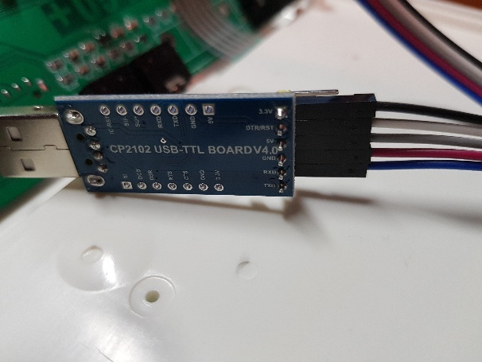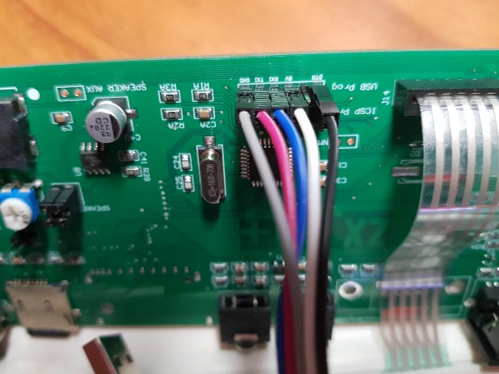

- Ejecuta XLoader, elije los siguientes parámetros:
  - Device: Duemilanove/Nano (ATMega328)
  - Baud rate: 57600
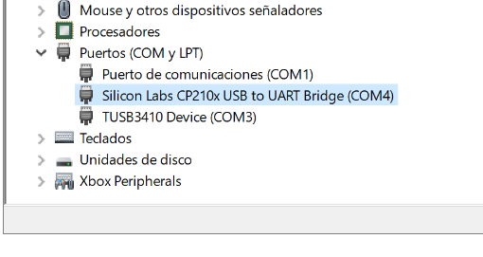
  - Puerto COM donde el adaptador ha sido colocado (depende de tu PC, si hay más de uno simplemente prueba)
- Pulsa "Upload" y espera a que se muestre el mensaje "xx bytes uploaded".
NOTA: para verificar en qué puerto está conectado el adaptador, podemos acudir al “Administrador de dispositivos” de Windows y buscar, en la rama “Puertos (COM y LPT)” el adaptador “Silicon Labs CP210x USB to UART Bridge”

Pines

Conector RGB
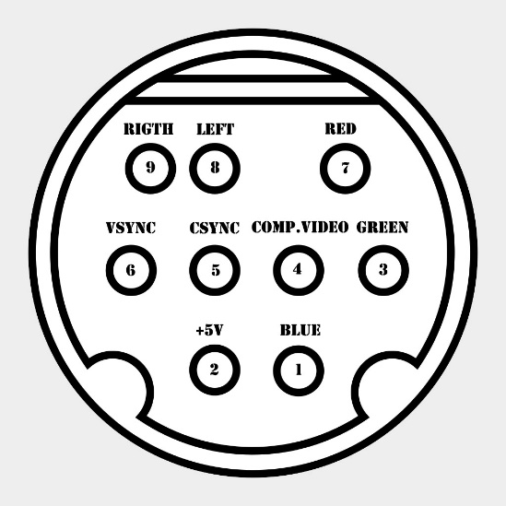
El pin de video compuesto solo estará conectado si pediste tu placa con salida de video compuesto

Conector de expansión
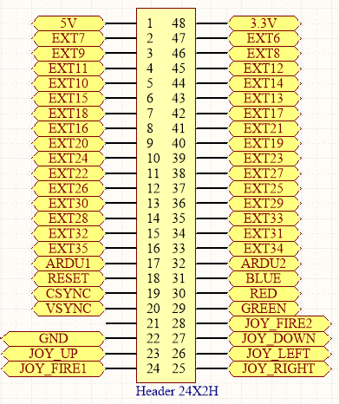
Los pines a la izquierda de la imagen son la fila superior del conector visto desde atrás, es decir, el pin que se ve mirando por detrás arriba a la izquierda es JOY_FIRE1.
En esa esquina superior izquierda hay tres pines juntos: JOY_UP, JOY_FIRE1, GND
Si son cortocircuitados producirán la entrada en modo “recovery”. Se han colocado ahí para poder acceder al modo incluso sin tener un joystick.
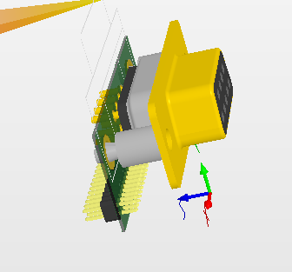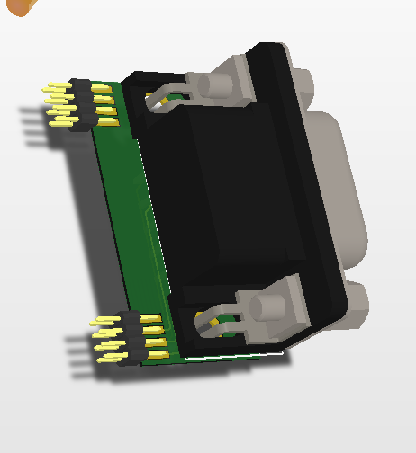

Placa

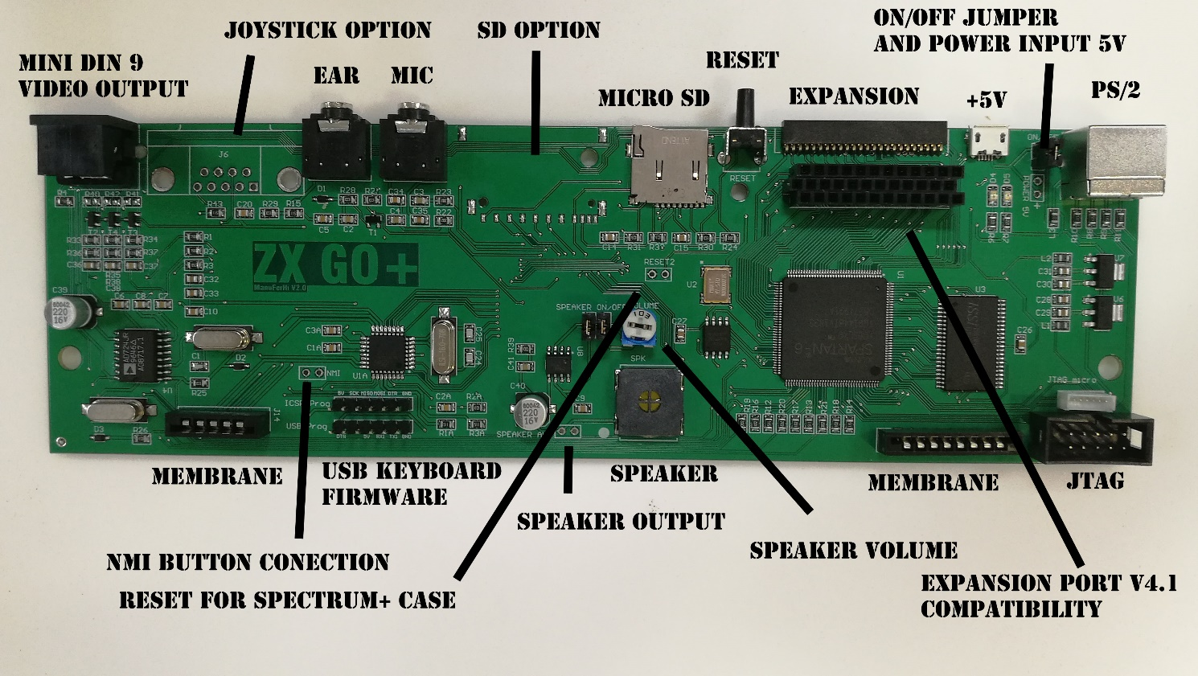
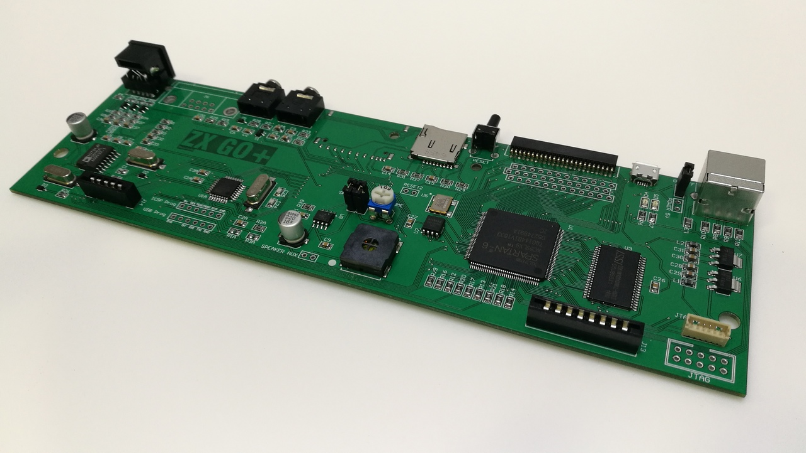

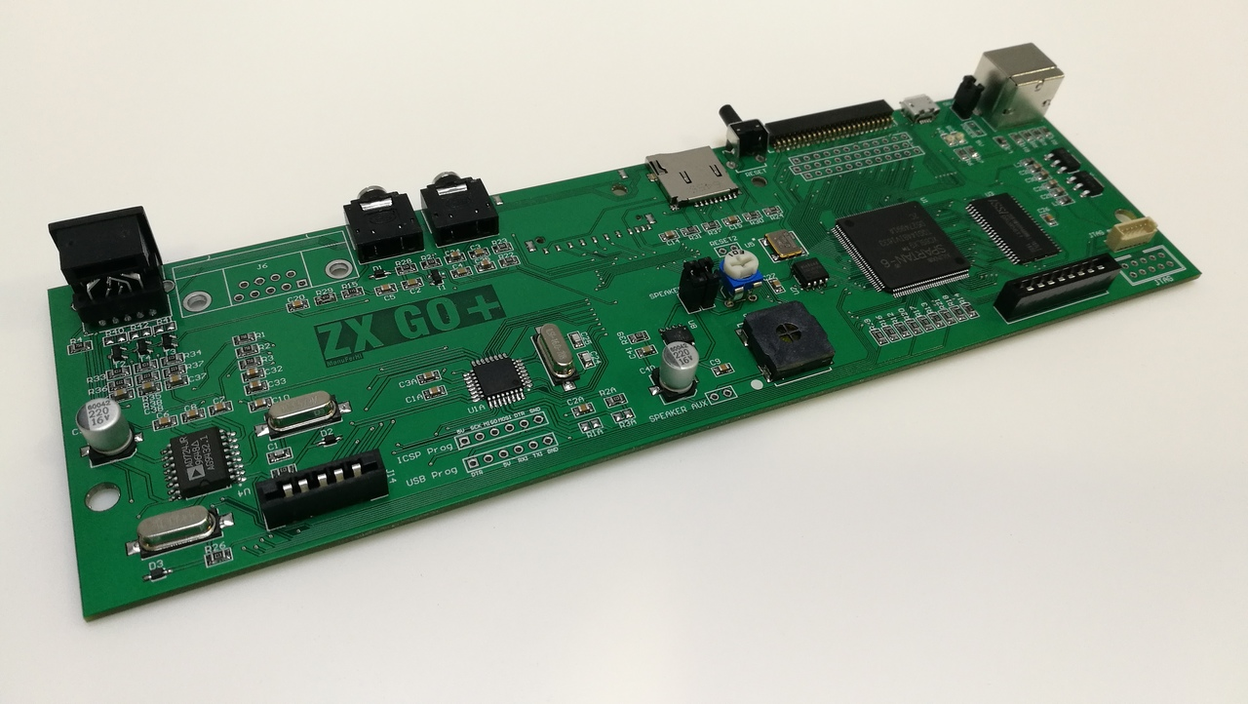

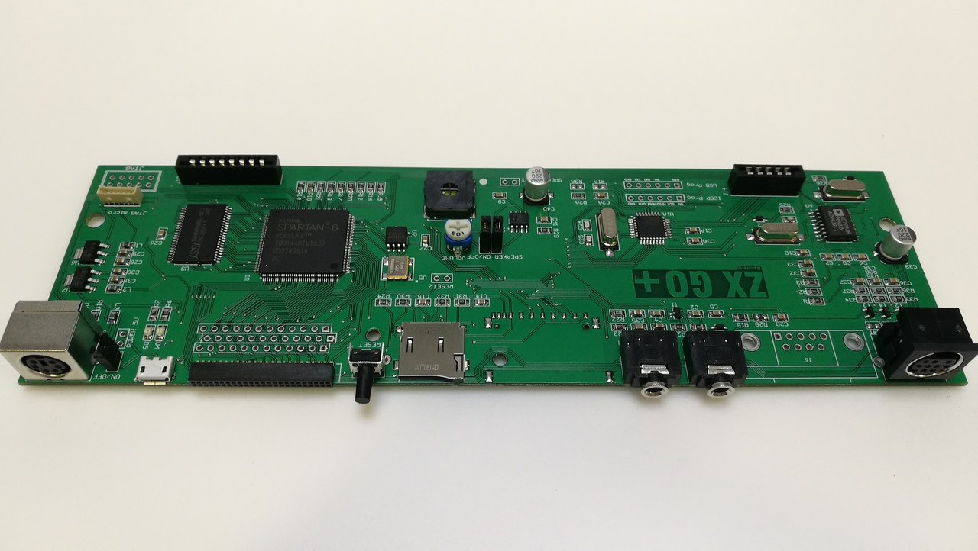

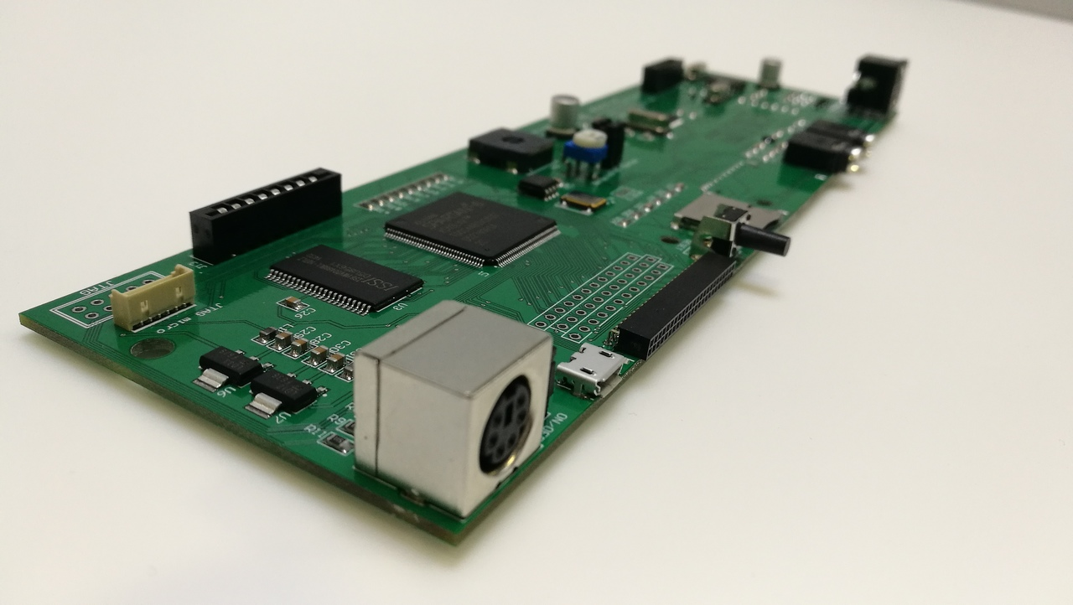

Cores

El estado actual de los “cores” es el siguiente:
Core | Autor | Port | VGA | RGB | SRAM required | Ear | SD Files | Joysticks
Spectrum | McLeod |  | ✓ | PAL | 512 KB | ✓ | FAT32 | 1
PC/XT |  | DistWave | ✓ | - | 2 MB | - | FAT16 | -
Sam Coupe | McLeod |  | ✓ | PAL | 512 KB | ✓ | n/a | 1
MSX | Fabio B. |  | ✓ | NTSC | 2 MB | ✓ | FAT16 | 2
C64 |  | Quest | ✓ | PAL | 512 KB | ✓ | RAW | 1
CPC
Master System |  | Quest | ✓ | PAL | 512 KB | - | FAT32 | 2
NES VGA |  | DistWave  Quest | ✓ | - | 2 MB | - | FAT32 | 2
AtariXL |  | Quest | ✓ | PAL | 2 MB | ⬧ | FAT32 | 1
Jupiter Ace | McLeod |  | ✓ | PAL | 512 KB | ⬧ | - | 1
Oric Atmos |  | Quest | - | PAL | 512 KB | - | - | 1
BBC Micro | Mike Stirling  David Banks | Quest | ✓ | PAL | 512 KB | - | MMB | 1
VIC20 |  | Quest | ✓ | PAL | 512 KB | ✓ | ⬧ | 1
Acorn Electron | David Banks | Quest | ✓ | PAL | 512 KB | ✓ | MMB | 1
TBBlue |  | Fabio B. | ✓ | PAL | 512 KB | ✓ | FAT32 | 1
Colecovision |  | Fabio B. | ✓ | NTSC | 512 KB | - | FAT16 | 2
Atari2600 |  | Distwave | ✓ | - | 512 KB | - | ⬧ | 1
Apple II |  | Quest | ✓ | - | 512 KB | - | RAW | 1
Acorn Atom | David Banks | Quest | ✓ | - | 512 KB | - | FAT32 | 1
ZX Spectrum KYP |  | KYP | - | PAL | 512 KB | ✓ | FAT32 | 2 Sinclair
C16 | István Hegedus | Quest | ✓ | PAL | 512 KB | ✓ | RAW | 1

FAQ

Se puede encontrar más información sobre este proyecto en: http://www.ngpaws.com/zxunogomasfaq.html

Github

El repositorio Git donde está toda la información relacionada con este proyecto es: https://github.com/ManuFerHi/ZX-GO-

Add-on WiFi

El repositorio con toda la información y ficheros necesarios para el add-on WiFi está en el siguiente repositorio:
https://github.com/yomboprime/FTP_Uno

